|  |  |
| --- | --- |
| **tp2_reel.jpg** | q = 40 KN/m = 4.104 N/m IPE 100 Ifort = 1,5919.10-7 m4  E= 210 000 MPa = 2,1.1011 N/m² L = 2 m l = 1 m |

**1/ Identifiez le degré de stabilité.**

*Cours de première année.*

**2/ Libérez un degré de liberté** *(pour un hyperstatisme de degré 1)*

**3/ Représentez les systèmes isostatique associé et unitaire associé**

* Chargement réel sans le degré bloqué initial*

*Chargement unitaire au lieu et dans la direction du degré bloqué initial. Le sens importe peu, un résultat final négatif signifiera que l’action est orientée en sens inverse.*

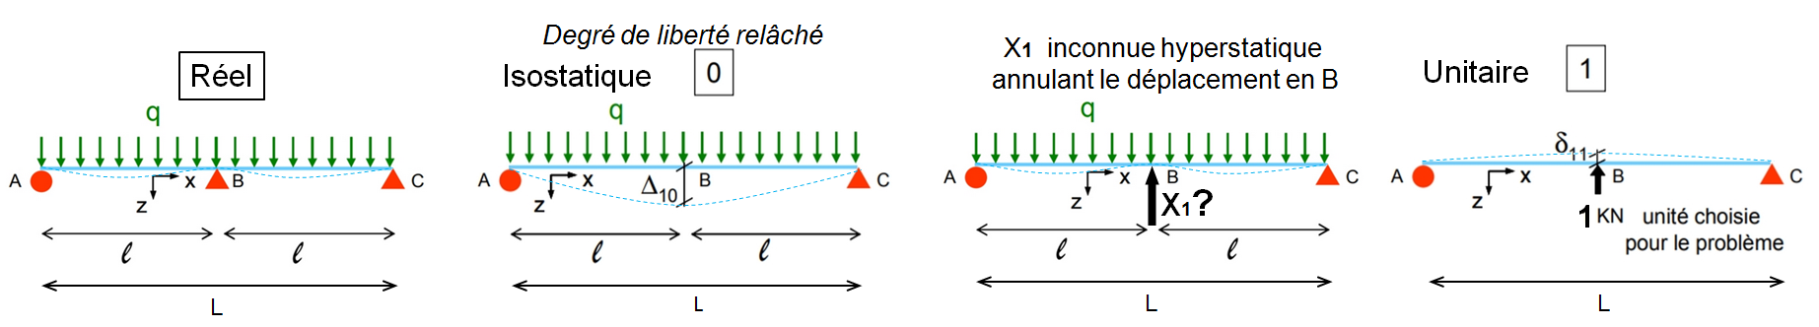

**4/ Mettez en place les notations :**

X1 : inconnue hyperstatique d’appui en B

 déplacement compatible au lieu et dans la direction de l'inconnueX1 sous le chargement

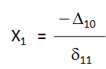  déplacement compatible au lieu et dans la direction de l'inconnueX1 sous le chargement

**6/ Indiquez l’objet de la résolution :**

**7/ Construisez les diagrammes des moments de flexion de chaque système :**

|  |
| --- |
| Diagrammes_0_1.png |

**8/ Rappelez le résultat : $∆_{10}=\int_{0}^{L}{ M_{0 }\frac{m_{1 }}{EI}dx}$**  (*pour la* *flexion*)

Le paragraphe suivant n’est qu’un rappel de démonstration. Il n’est pas nécessaire lors de votre rédaction.

|  |  |
| --- | --- |
| *L’application du Principe du travail virtuel associé à l’équivalence: travail extérieur d’une action et énergie de déformation élastique due aux efforts intérieurs nous donnent :* |  |

|  |  |
| --- | --- |
| *Le travail virtuel de l’action unitaire 1 dans le déplacement compatible $∆_{10}$ au lieu et dans la direction de 1 sous le chargement 0* *et égal* *à l’énergie de déformation élastique due aux efforts intérieurs du système 0 dans les déformations du système 1. Pour une poutre en appui et suffisamment « loin de ces appuis », l’effort intérieur dominant dans ses effets, est le moment de flexion.*  *Donc la déformation principale est celle due à la flexion, ou encore, la variation de la rotation des sections d*1. *On montre que cette déformation de flexion est liée au moment de flexion par* d1 = dx. |  |

*Considérant que M0 et m1sont des fonctions variables le long de l’élément, la relation doit s’écrire :*

$\frac{1}{2}{.1.∆}_{10}=\frac{1}{2} \int_{0}^{L}{ M_{0 }\left(x\right).\frac{m_{1}(x)}{EI} dx }$*.*

*Si* *l’élément est constitué d’un même matériau et que son inertie est constante, il est possible d’extraire le rapport $\frac{1}{EI}$ constant, de la somme intégrale et d’obtenir la relation :*

$\frac{1}{2}{.1.∆}_{10}=\frac{1}{2} . \frac{1}{EI}\int_{0}^{L}{ M_{0 }\left(x\right).m_{1}(x) dx }$. *En simplifiant par ½ le problème devient :*

${1.∆}_{10}= \frac{1}{EI}\int_{0}^{L}{M_{0 }\left(x\right).m_{1}(x) dx }$. *Nous conservons la multiplication par 1 (charge unitaire en Newton) pour que la*

*relation soit homogène. Soit, 1 en* N*, $∆_{10}$ en* m, E *en* Mpa, I en m4, M0 *et* m1 *en* Nm.

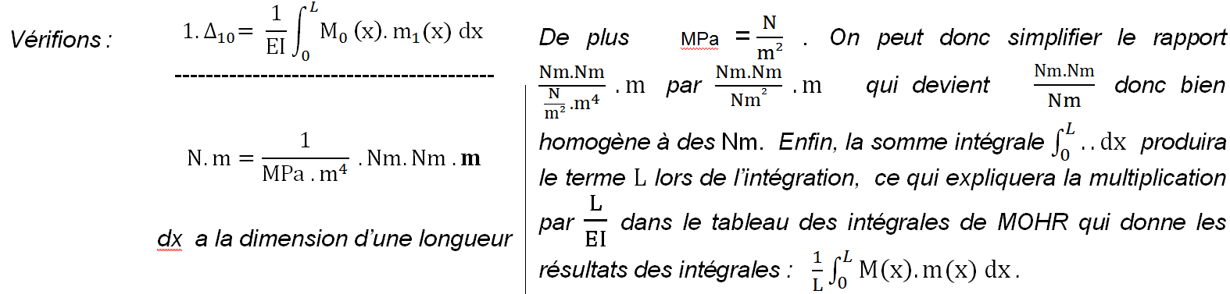

**9/ Rappelez le résultat :**  (*pour* la *flexion*)

|  |  |
| --- | --- |
| *L’équivalence: travail d’une action extérieure et énergie de déformation élastique due aux efforts intérieurs s’exprime par :* |   |

**10/ Utilisez le tableau des intégrales de MOHR**

|  |  |
| --- | --- |
| *Ce tableau contient les résultats du calcul des intégrales de produits de fonctions utiles en mécanique des structures. Considérons l’intégrale du produit des fonctions M(x), parabolique et m(x), triangulaire. Le résultat se trouve à l’intersection de la ligne et de la colonne de ces formes de fonction. Il faut connaître leurs valeurs maximum et le signe de ces valeurs sur la longueur l de l’élément étudié. Le résultat est à multiplier par pour une sollicitation de flexion. Dans le cas étudié, il n’est pas nécessaire de décomposer l’étude sur les demi-tronçons de longueur l car nous disposons du résultat direct sur toute la longueur L de la poutre.* | *Extrait du tableau proposé au BTS 2016*  **Extrait_MOHR.jpg** |

**11/ Appliquez les formules du tableau en les multipliant par L/EI pour la flexion**

|  |  |  |
| --- | --- | --- |
| 11   |  |  | | --- | --- | |  | avec L=2l |   Application numérique en unités standard N, m, MPa (106 N/m²)et m4  X1 = 1,25 q l - 1,25 Coefficient d’appui hyperstatique |

Rédaction synthétique :



→ Tableau de MOHR

|  |  |  |  |  |  |
| --- | --- | --- | --- | --- | --- |
|  |  |  |  |  |  |
|   |  |  |  |  | 11 |

Unités standard : 1 en N, en m,  en m, E en Mpa (N/m²), I en m4, M0 et m1 en Nm.

|  |  |  |
| --- | --- | --- |
|  | |  | | --- | | 50 KN avec L = 2.l  RB = 1,25 q l l  *distance entre 2 appuis. 1,25 coeff. d’appui hyperstatique*  *Vous pouvez maintenant mieux comprendre* [***cet* *article***](http://btscm.fr/dicocm/P/pannes/pannes_synthese.pdf) | |

**Variante du problème symétrique.**

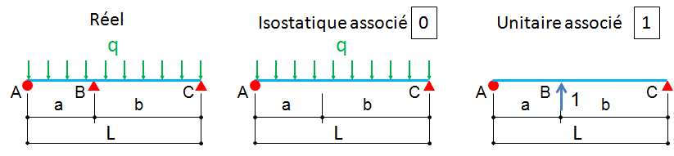

1/ Calculer les réactions d’appui du système unitaire

|  |  |
| --- | --- |
| Résultats à retenir : | dans notre cas |
|  | $R_{A}=\frac{1 .b}{a+b}$; $R_{C}=\frac{1 .a}{a+b}$ |
| *La valeur des appuis est fonction du rapport F/(a+b). La réaction la plus importante est proche de F, donc proportionnelle à la grande longueur b. La réaction la plus faible est alors proportionnelle à la petite longueur a.* | |

**2/ Construisez les diagrammes du système unitaire.**

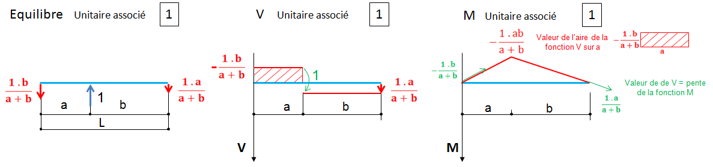

3/ Tableau de MOHR (extrait).

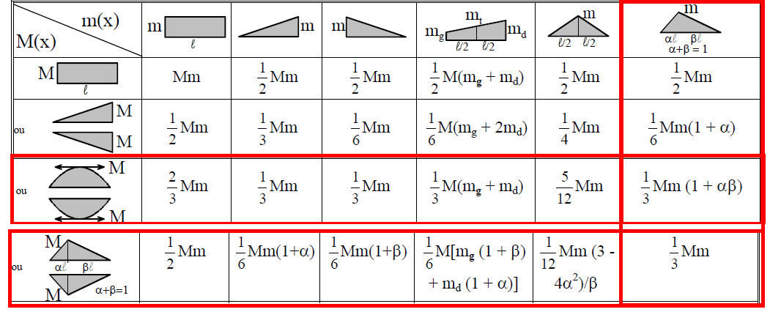

Résultats de l’étude mécanique : $M_{0}= \frac{qL²}{8}$ $m_{1}=\frac{-1 .ab}{a+b}$

**Attention !!** dans le tableau : **a = L** et **b = L** pour une étude sur un domaine de longueur L  
 (*noté l dans le tableau*). Pour appliquer correctement les formules,

**calculez d’abord  et              ** = a/L = 2/5 = 0,4       = b/L = 3/5 = 0,6

Notations : pour 10 : M correspond à M0 et m correspond à m1

pour 11  : M correspond à m1 et m correspond à m1

|  |  |  |
| --- | --- | --- |
|  |  | soit (1+****) |
|   |  | soit 11 |

**Application numérique** : convertir toutes les valeurs dans le système international

IPE 200, a= 2m ; b= 3m ; L= a+b = 5m

Unités standard: 1(*unitaire*) en N, en m,  en m, E en Mpa (106N/m²), I en m4, M0 et m1 en Nm.

E=210000 MPa = 2,1. 105. 106 N/m² = 2,1. 1011 N/m² (*M : Méga = 106* )

I= 1943.68 cm4 = 1943,68 (10-2 m)4 = 1943,68.10-8 m4

E.I = 4081728 Nm²

q= 15 KN/m = 15.103 N/m

|  |  |  |
| --- | --- | --- |
| (1+****) | (1+ ) | |
|  | | |
| 11 | |  |



|  |  |  |
| --- | --- | --- |
|  | = - | = **48437,52232 N** rdmLeMans : **48437,5 N** |